企业课程B卷 评分标准

题型 | 题目个数 | 默认分值 | 总分值
单选题 | 5 | 2.00 | 10.00
多选题 | 5 | 4.00 | 20.00
判断题 | 5 | 2.00 | 10.00
问答题 | 4 | 15.00 | 60.00

试卷内容
1.[单选题]用于设置菜单的元素是（）
A.<header>
B.<nav>
C.<article>
D.<section>
答案：B
分值：2.00

2.[单选题]在HTML中，下列有关邮箱的链接书写正确的是
A.<A href="telnet:zhangming@aptech.com">发送邮件</A>
B.<A href="mail:zhangming@aptech.com">发送邮件</A>
C.<A href="ftp:zhangming@aptech.com">发送邮件</A>
D.<A href="mailto:zhangming@aptech.com">发送邮件</A>
答案：D
分值：2.00

3.[单选题]如何使文本以大写字母开头
A.text-transform:capitalize
B.无法通过 CSS 来实现
C.text-transform:uppercase
答案：A
分值：2.00

4.[单选题]若要在页面中创建一个图像超链接，要显示的图形为 myhome.jpg，所链接的地址为http://www.fyvtc.edu.com，以下用法中正确的是
A.<a href=http://www.fyvtc.edu.com">myhome.jpg</a>
B.<a href="http://www.fyvtc.edu.com"><img src="myhome.jpg"></a>
C.<img src="myhome.jpg"><a href ="http://www.fyvtc.edu.com"></a>
D.<a href =http://www.fyvtc.edu.com><img src="myhome.jpg">
答案：B
分值：2.00

5.[单选题]字体属性连写的正确格式是
A.font: font-style font-weight font-size font-family;
B.font: font-style font-family font-weight font-size;
C.font: font-style font-family font-weight;
D.font: font-size font-family font-style font-weight;
答案：A
分值：2.00

6.[多选题]以下全部支持CSS3选择器的浏览器是
A. Chrome
B. Safari
C. IE8
D. Firefox
答案：ABD
分值：4.00

7.[多选题]静态页面文件的扩展名
A..html
B..xml
C. .htm
D..jsp
答案：AC
分值：4.00

8.[多选题]以下（ ）是块级元素
A.div
B.img
C.input
D.p
答案：AD
分值：4.00

9.[多选题]以下（ ）是块级元素
A.div
B.img
C.input
D.p
答案：AD
分值：4.00

10.[多选题]spellcheck属性规定是否对元素进行拼写和语法检查。下列选项哪些可以进行拼写检查（）。
A.input 元素中的文本值（非密码）
B. <textarea> 元素中的文本
C.可编辑元素中的文本
D.span中的文本
答案：ABC
分值：4.00

11.[判断题]在CSS中，元素的宽高属性具有继承性。
答案：错误
分值：2.00

12.[判断题]margin属性不具有继承性。
答案：正确
分值：2.00

13.[判断题]不应用z-index值的元素可以视为该值为0。
答案：正确
分值：2.00

14.[判断题] 一个HTML文档只能含有一对<body>标签，且<body>标签必须在<html>标签内，位于<head>头部标签之后，与<head>标签是并列关系。
答案：正确
分值：2.00

15.[判断题] 在一个网页中仅可以使用一次header元素。
答案：错误
分值：2.00

16.[问答题] 请问stop(true, false)停止的是哪些状态的动画效果？
答案：该方法立即停止当前正在执行的动画片段，并且也会立即停止后续的所有动画。
分值：15.00

17.[问答题] 什么是jQuery祖先遍历？其中parent()、parents()、parentsUntil()函数的作用分别是？
答案：jQuery祖先遍历指的是以指定元素为出发点，遍历该元素的父、祖父、曾祖父元素等，直到全部查找完毕。常用的方法有：l parent()：查找指定元素的直接父元素。l parents()：查找指定元素的所有祖先元素。l parentsUntil()：查找指定元素向上指定范围的所有祖先元素。
分值：15.00

18.[问答题] 如何使用别名demo代替可能产生冲突的$符号。
答案：var demo = jQuery.noConflict();
分值：15.00

19.[问答题] 什么是HTML家族树？试将下述代码转换为HTML家族树结构图。<div><ul> <li>item01</li><li>item02</li></ul><ul> <li>item03</li><li>item04</li></ul></div>
答案：同一个HTML页面上的所有元素按照层次关系可以形成树状结构，这种结构称为家族树（Family Tree）。结构图如下：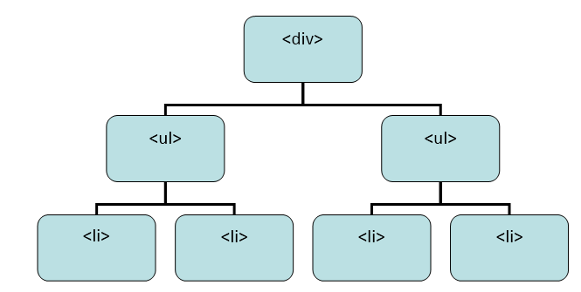
分值：15.00

